1. Um berçário deseja informatizar suas operações. Quando um bebê nasce, algumas informações são armazenadas sobre ele, tais como: nome, data do nascimento, peso do nascimento, altura, a mãe deste bebê e o médico que fez seu parto. Para as mães, o berçário também deseja manter um controle, guardando informações como: nome, endereço, telefone e data de nascimento. Para os médicos, é importante saber: CRM, nome, telefone celular e especialidade.

1.Destacar e filtrar os substantivos

~~Berçário~~, ~~operações~~, bebê, informações, nome, data do nascimento, peso do nascimento, altura, mãe, médico, parto, ~~controle~~, endereço, telefone, ~~telefone celular~~, crm, especialidade

2. Identificar Entidades e Atributos

Bebê(nome, data do nascimento, peso do nascimento, altura)

mãe(cpf, nome, data de nascimento, telefone, endereço)

médico(crm, especialidade, telefone, endereço, nome)

parto(data, horário, tipo do parto)

3. Identificar e analisar os relacionamentos

Bebe x mae

Um bebe pode ter uma Mae

Uma mae pode ter um ou vários bebes

Bebe x médico

Um bebe pode ser assistido por um ou vários Médicos

Um Médico pode assistir zero ou vários bebes

Bebe x parto

Um Bebe pode estar em um parto

Um parto pode ser de um ou vários Bebes

Mae x médico

Uma Mae pode ser assistida por um ou vários Médicos

Um Médico pode assistir zero ou várias maes

Mae x Parto

Uma mãe pode ter um ou vários partos

Um parto pode estar para uma mae

Médico x Parto

Um Medico pode realizar zero ou vários partos

Um parto pode ser realizado por um ou vários médicos

4. Gerar o Diagrama Entidade-Relacionamento e Analisar/Identificar o tipo de cada atributo

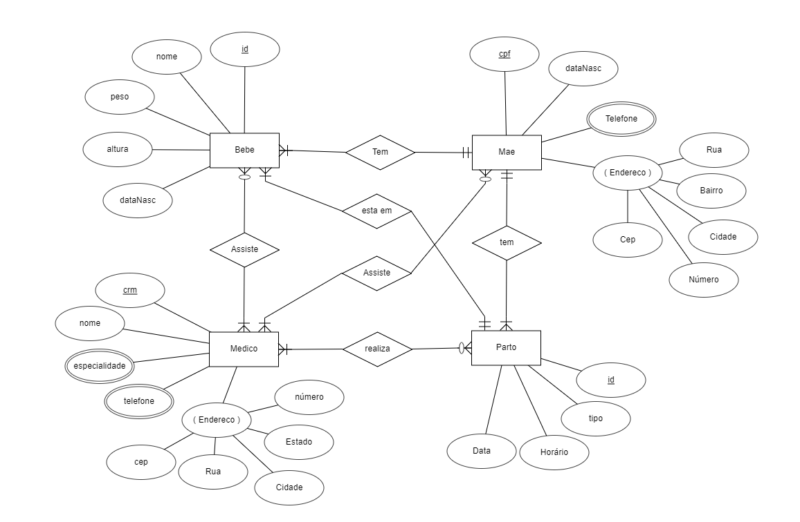

5. Gerar o MER – Modelo Entidade Relacionamento e Fazer a normalização do Banco

- Transformar Relacionamentos N-N em tabelas de relacionamento

- 1FN – Atributos multivalorados viram tabela

- 2FN – Atributos Compostos viram tabela

- 3FN – Excluir atributos derivados...

- Eliminar dados duplicados (exemplo cidade em endereço)

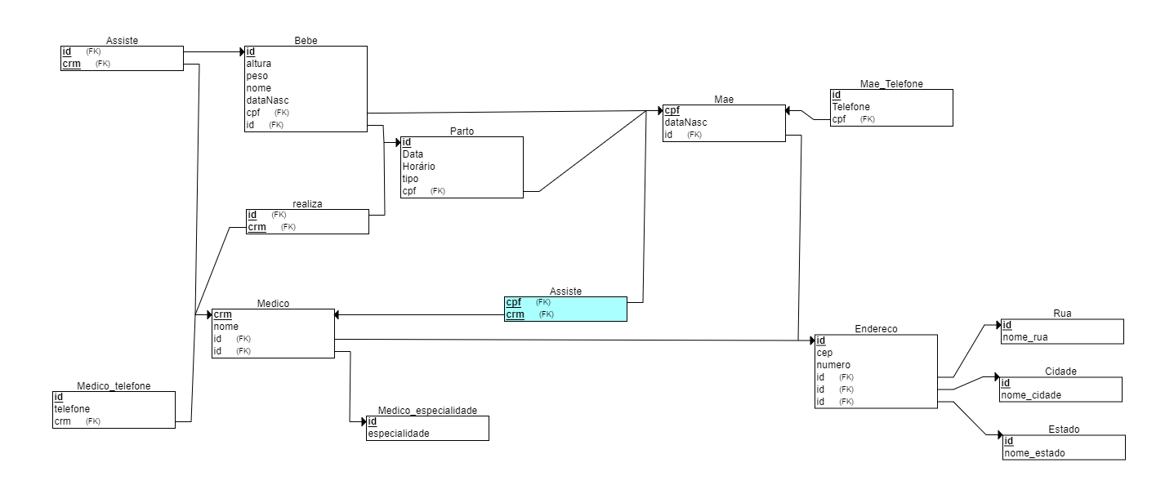

1. Uma floricultura deseja informatizar suas operações. Inicialmente, deseja manter um cadastro de todos os seus clientes, mantendo informações como: RG, nome, telefone e endereço. Deseja também manter um cadastro contendo informações sobre os produtos que vende, tais como: nome do produto, tipo (flor, vaso, planta,...), preço e quantidade em estoque. Quando um cliente faz uma compra, a mesma é armazenada, mantendo informação sobre o cliente que fez a compra, a data da compra, o valor total e os produtos comprados.

1.Destacar e filtrar os substantivos

~~Floricultura~~, ~~operações~~, ~~cadastro~~, clientes, ~~informações~~, RG, Nome, Telefone, endereço, produtos, nome do produto, tipo, ~~flor, vaso, planta~~, preço, quantidade em estoque, compra, data da compra, valor total

clientes, RG, Nome, Telefone, endereço, produtos, nome do produto, tipo, preço, quantidade em estoque, compra, data da compra, valor total

2. Identificar Entidades e Atributos

Cliente (id, RG, Nome, Telefone, Endereco)

Produto (id, descricao, tipo, preco, qtdEstoque)

Compra (id, data, valorCompra, ProdutosVenda, qtd)

3. Identificar e analisar os relacionamentos

Cliente x Produto

Um cliente pode comprar um ou vários produtos

Um Produto pode ser comprado por um ou vários clientes

Cliente x Compra

Um Cliente pode efetuar uma ou varias compras

Uma compra pode ser efetuada por um cliente

Produto x Compra

Um produto pode estar em zero ou várias compras

Uma Compra pode ter um ou vários Produtos

1. Uma Escola tem várias turmas. Uma turma tem vários professores, sendo que um professor pode ministrar aulas em mais de uma turma. Uma turma tem sempre aulas na mesma sala, mas uma sala pode estar associada a várias turmas (com horários diferentes).

1.Destacar e filtrar os substantivos

~~Escola~~, turma, professor, aula, sala, horários

turma, professor, aula, sala, horários

2. Identificar Entidades e Atributos

turma(id, alunos, serie)

professor(id, nome, cpf, matéria)

aula (id, matéria, horario)

sala (id, apelido, qdtLugares)

3. Identificar e analisar os relacionamentos

Turma x Professor

Uma pode ter um ou vários Professores

Um Professor pode dar aula em uma ou várias Turmas

Turma x Aula

Uma Turma pode ter uma ou várias Aulas

Uma Aula pode estar para uma Turma

Turma x sala

Uma Turma pode ter uma Sala

Uma sala pode estar zero ou várias turmas

Professor x aula

Um Professor pode dar uma ou várias Aulas

Uma aula pode ser lecionada por um professor

Professor x sala

Não Se relaciona

Aula x Sala

Não se relaciona

4. Gerar o Diagrama Entidade-Relacionamento e Analisar/Identificar o tipo de cada atributo

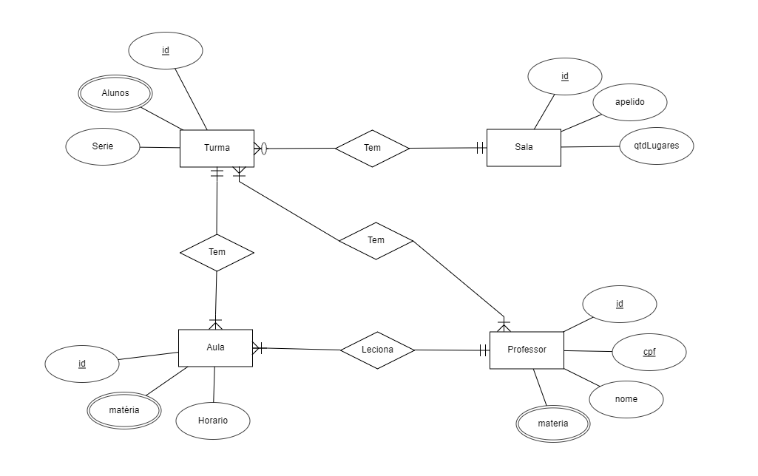

5. MER

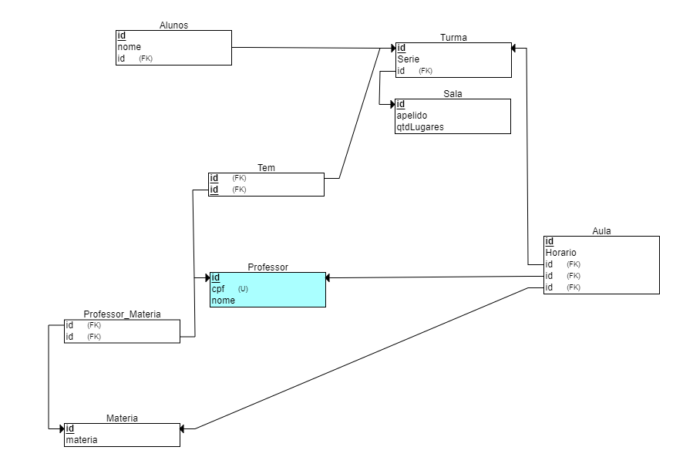

1. Uma biblioteca deseja manter informações sobre seus livros. Inicialmente, quer armazenar para os livros as seguintes características: ISBN, título, ano editora e autores deste livro. Para os autores, deseja manter: nome e nacionalidade. Cabe salientar que um autor pode ter vários livros, assim como um livro pode ser escrito por vários autores. Cada livro da biblioteca pertence a uma categoria. A biblioteca deseja manter um cadastro de todas as categorias existentes, com informações como: código da categoria e descrição. Uma categoria pode ter vários livros associados a ela.

1.Destacar e filtrar os substantivos

~~Biblioteca,~~ ~~informações~~, livros, ~~características~~, ISBN, Título, ano, editora, autor, nome, nacionalidade, categoria, ~~cadastro~~, código da categoria, descrição

livros, ISBN, Título, ano, editora, autor, nome, nacionalidade, categoria, código da categoria, descrição

2. Identificar Entidades e Atributos

Livro(titulo, ano, ISBN, editora)

Autor (nome, nacionalidade)

Categoria (cod, descricao)

3. Identificar e analisar os relacionamentos

Livro x Autor

Um Livro tem um ou vários Autores

Um autor escreve um ou vários Livros

Livro x Categoria

Um Livro tem uma ou várias categorias

Uma Categoria pode estar associada a zero ou vários livros

Autor x Categoria

Não tem relacionamento

4. Gerar o Diagrama Entidade-Relacionamento e Analisar/Identificar o tipo de cada atributo

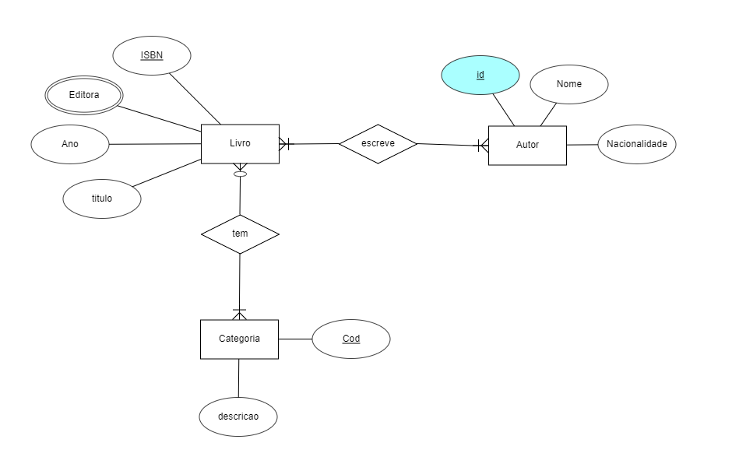

1. Uma firma vende produtos de limpeza, e deseja melhor controlar os produtos que vende, seus clientes e os pedidos. Cada produto é caracterizado por um código, nome do produto, categoria (ex. detergente, sabão em pó, sabonete, etc), e seu preço. A categoria é uma classificação criada pela própria firma. A firma possui informações sobre todos seus clientes. Cada cliente é identificado por um código, nome, endereço, telefone, status ("bom", "médio", "ruim"), e o seu limite de crédito. Guarda-se igualmente a informação dos pedidos feitos pelos clientes. Cada pedido possui um número e guarda-se a data de elaboração do pedido. Cada pedido pode envolver de um a vários produtos, e para cada produto indica-se a quantidade deste pedida.

**1.Destacar e filtrar os substantivos**

~~Firma~~, produtos, clientes, pedidos, código, nome do produto, categoria, ~~detergente~~, ~~sabão em pó~~, ~~sabonete~~, preço, ~~classificação~~, ~~informações~~, nome, endereço, telefone, status, limite de crédito, número, data de elaboração, quantidade

produtos, clientes, pedidos, código, nome do produto, categoria, preço, nome, endereço, telefone, status, limite de crédito, número, data de elaboração, quantidade

2. Identificar Entidades e Atributos

Produto(cod, descricao, categoria, preço)

Cliente (id, nome, cpf, endereço, telefone, status, limiteCredito)

Pedido (numero, dataPedido, qtd)

3. Identificar e analisar os relacionamentos

Cliente x Produto

Não se relaciona

Cliente x Pedido

Um Cliente pode efetuar um ou vários Pedidos

Um Pedido pode ser efetuado por um cliente

Produto x Pedido

Um produto pode estar em zero ou vários pedidos

Um pedido pode ter um ou vários Produtos

4. Gerar o Diagrama Entidade-Relacionamento e Analisar/Identificar o tipo de cada atributo

